Управление образования
муниципального образования Ленинградский район
муниципальное общеобразовательное учреждение
средняя общеобразовательная школа №13

Тема:
Личностно ориентированный подход при подготовке учащихся к ЕГЭ по математике

Автор опыта: учитель математики
Буштец Наталья Фёдоровна

станица Ленинградская
2009 год

Содержание.

- Условия возникновения опыта. 3
- Актуальность и новизна опыта. 4
- Теоретическое обоснование опыта. 5-7
- Результативность опыта. 7
- Преимущества описываемого опыта 10
- Библиографический список. 12
- Приложения. 13

Условия возникновения опыта

Человека невозможно ничему обучить, ему
можно только помочь, открыть это в себе самом.
Галилео Галилей
России сегодня-это динамичное государство, которое быстро перестраивается, развивается и более прочно утверждается на международной арене. Меняется социальный состав общества, его ценности, а вместе с тем, его главные стандарты, а также стандарты образования. В настоящее время российское образовательная система переживает полосу кардинальных перемен. Модернизация и новаторство России ставит перед образовательным процессом новые требования и новые задачи, а старые традиционные подходы в обучении оказывается не в состоянии решить насущные вопросы времени в рамках современной школы. Нынешняя система образования, как социальный институт должна готовить молодое поколение к тому, чтобы быть востребованным в реальном мире. Современные выпускники, должны уметь влиться в быстро развивающееся, динамичное, высокотехнологичное, в большой степени виртуальное, общество.
Отсюда невозможно не подчеркнуть следующие противоречия:
  - между новыми стандартами образования и формами сдачи экзаменов и традиционной подачей учебного материала.
  - между социальным заказом современного общества и возможностью выполнить его в рамках традиционного подхода к учебно-воспитательному процессу.
  - между направленностью учебного процесса на развитие творческих способностей учащихся и формами обучения, нацеленных на передачу готовых знаний.
  - между возрастающей нагрузкой учащихся за счет увеличения объема материала, углубления и разнообразия его содержания и реализацией личностного развития.

между коллективным характером обучения и индивидуальными особенностями каждого ученика.
  - между разноуровневой подготовкой учащихся и ориентацией преподавания материала на «среднего ученика».
Возникновение данного опыта работы не случайно. Он имеет практическую основу. Новые стандарты в образовании, формы сдачи экзаменов (ЕГЭ) требуют от современных учителей поисков новых педагогических технологий, которые позволяют повысить успеваемость и качество подготовки учащихся.
Наша школа работает с 1974 года. На 3 октября 2008 года - 503 учащихся. С 1 сентября 2009 года - 474 учащихся. Всего в школе обучается 57 неполных семей, 210- малообеспеченных, что в численном составе 116 семей, обучаются дети – инвалиды, а также многодетные-31 семья, опекаемых 22 ребёнка и 30% культурообразующая деноминация.
У нас созданы предпрофильные классы с изучением отдельных предметов (9А, 9Б) и изучением элективных курсов.
В настоящее время среди учителей, 9 учителей имеют - I категорию, 27 учителя с высшей категорией, 1 победитель конкурса "Учитель года - 2007", 13 человек являются Отличниками Народного Просвещения и Почётными Работниками Образования РФ.
В школе ведётся активная внеурочная работа с учениками (туристическая секция и секция, 18 кружков, и активная организация различных праздников).
Наша школа входит в десятку лучших школ нашего района по результатам сдачи ЕГЭ, творческим конкурсам, олимпиад - 4 место согласно рейтингу школ.
Из-за особого контингента учащихся и их низкого и неблагоустроенного уровня жизни, из-за недостаточного контроля со стороны родителей учителю в нашей школе приходиться непросто, он сочетает в себе качества-учителя, наставника, воспитателя, психолога и помимо работы с учениками, он ведём большую работу с родителями.
Каждый из пунктов работы с родителями отражается в воспитательном плане классного руководителя. Объёмную и профессиональную работу ведут учителя в индивидуальном порядке почти с каждым учащимся. Тесный контакт учителей с работниками правоохранительных органов и социальных служб даёт положительные результаты.
Анализ состояния преподавания учебных дисциплин в МОУ СОШ №13 приводит к выводу, что в учебном заведении педагоги отдают предпочтение новым педагогическим технологиям, современным формам и методам работы, ориентированным на развитие ученика. Это создаёт условия для самореализации и самовыражения личности школьника, развивает индивидуальные способности ученика. Но применяемые методики, направленные на развитие мыслительной деятельности, в недостаточной степени формируют общеучебные умения и навыки. Об этом можно судить по контрольным срезам на обученность и качество. Мои исследования знаний учащихся на протяжении трёх последних лет показали, что у учащихся возникают трудности при работе с текстом, выделение понятий, ключевых слов, при выполнении заданий на применение знаний, отсутствие логического мышления.
Долгое время оставалось проблемой вовлечение учащегося в учебно-воспитательный процесс и создание условий для раскрытия личности учащихся с различными интеллектуальными способностями.

Актуальность и новизна опыта.

Выше изложенный материал делает опыт актуальным, особенно в рамках реализации подготовки к ЕГЭ, и способствует переходу от репродуктивной деятельности учащегося к эвристической и творческой.
Помимо этого актуальность данного опыта обеспечивают:
- организация учебного процесса, реализующего принцип субъективности образования;
- создание педагогических ситуаций общения на уроке, позволяющих каждому ученику проявлять инициативу, самостоятельность, избирательность в способах работы;
- создание обстановки для естественного самовыражения ученика.
Суть опыта заключается в интеграции, как коллективных форм работы, так и индивидуальной на уроке с методиками личностно ориентированного обучения.
Принцип применения опыта широк. Его с успехом можно употреблять при преподавании практически всех предметов: математики, физики, биологии, химии, географии и так далее.
Мечтой большинства педагогических коллективов и моей как учителя
является наиболее полное раскрытие возможностей и способностей каждого ученика, развитие его неповторимой индивидуальности. В этой связи мною предприняты действия по преобразованию авторитарного процесса обучения и воспитания в процессе сотрудничества учителя и ученика по самообразованию, саморазвитию каждого школьника. Этому способствуют идеи личностно ориентированного подхода как методологической ориентации педагогической деятельности.
В своем опыте процесс обучения математике я осуществляю, учитывая возрастные особенности: в начальном звене (5-7 классы) акцент делаю на игровую образовательную технологию, с целью привития учащимся познавательного интереса к предмету. В основу обучения среднего звена (8-9 классы) входит дифференцированный подход, который способствует дальнейшему развитию учащихся высокого уровня с обязательным овладением минимума знаний по математике всеми учащимися. Обучение старшего звена (10-11 классы) основывается на образовательной технологии проблемного обучения, которое способствует развитию исследовательской деятельности и творческого мышления каждого ученика.

Теоретическое обоснование опыта.

Опираясь на тезис И.С. Якиманской: «Каждому ребенку для развития и самореализации нужна образовательная среда», на уроках математики я предоставляю ученику свободу выбора способов выполнения учебных заданий; использую нетрадиционные формы групповых и индивидуальных занятий в целях активизации творчества детей; создаю условия для творчества в самостоятельной и коллективной деятельности; побуждаю ученика к осознанию им не только результата, но и процесса своей работы; организую занятия в малых группах на основе диалога, имитационно- ролевых игр, тренингов учебного общения; конструирую знания по математике для реализации метода исследовательских проектов по выбору самих учащихся.

Технологический алгоритм реализуется поэтапно:

- процесс закрепления нового учебного материала организован таким образом, чтобы ученик имел возможность выбора при выполнении заданий разного уровня и решения задач различной степени сложности;
- учащимся предлагаются задания проблемного и исследовательского характера;
- включение учащихся в процесс самоанализа своих результатов
и процесса изучения математики.

Технология опыта

Основная цель опыта – создание необходимых условий содействующих развитию мотивации личности школьника к изучению математики и успешной сдачи ЕГЭ, на основе раскрытия их индивидуального потенциала.
Основные задачи личностно ориентированного обучения, реализуемые мною на уроках математики:
- образовательная:
вооружить учащихся системой знаний, умений и навыков;
- воспитательная:
- формировать у учащихся научное мировоззрение, нравственные качества личности, взгляды и убеждения;
- развивающая:
при обучении развивать у учащихся познавательный интерес, творческие способности, волю, эмоции, познавательные способности – речь, память, внимание, воображение, восприятие.

Никто не будет отрицать роль и значение знаний, получаемых в школе. Но ведь человек проводит в школьных стенах несколько лет не только для того, чтобы усвоить школьную программу. Многие выдающиеся люди в школе были троечниками, а то и вообще имели ноль, как А. С. Пушкин по математике. Если бы поэты не сдали бы ЕГЭ по математике, это нисколько не помешало бы им реализоваться в литературе.
Пожалуй, аттестат о среднем образовании или табель с итоговыми оценками — это не единственные документы, по которым стоит оценивать учеников, особенно в основной школе. А главное, традиционная система оценивания не даёт стимула для разнопланового развития личности.
В моём 11 классе, где я работала всего 1 год с 2008 по 2009 г., параллельно с традиционной системой оценивания действовала рейтинговая система. Критериев у этой системы несколько, они приведены в таблице (Приложение № 1).
Вся работа с учащимися 11 класса имела направленный характер, после ежемесячных диагностических контрольных работ (которые играли тренировочный характер), необходимо было выделить ряд учеников, которые можно отнести к группе слабоуспевающих, средних и высоких, но учащиеся моего 11 класса, это ученики, которых нельзя было отнести к группе средних, (как показывал анализ контрольных работ, это ученики, где успеваемость соответствует не более 10-20%, а о качестве говорить и не приходилось) т.е. это контингент учащихся из группы - слабоуспевающих. Нельзя отнести всех учащихся этого класса к этому контингенту, были ученики, которые попали в эту группу по случайности, психологически не справившись, или по другой причине. Но мне предстояла огромная работа по сортировке, которая должна была, проходить в очень деликатной и индивидуальной форме. Учитывая, что 9 лет учащиеся обучались у разных преподавателей, и к итогу обучения они пришли с совершенно незнакомым учителем, то можно предположить, как сложно протекал процесс и привыкания, понимания, и даже обучения. Но надо было что-то делать, и делать это так, чтобы не навредить, а помочь, направить учащихся, учитывая способности, желания и индивидуальности.
Вот на помощь и пришла идея диагностической мотивации, которая бы реально отражала рост и достижения учащихся.

Организация деятельности

Любой урок начинается с того что, определяется место урока, сообщается не только тема, но и предполагаемый порядок организации учебной деятельности, совместно с учениками выбираются пути, способы и примеры решения учебных задач. При этом стремлюсь создать условия, обеспечивающие ученику позицию субъекта при постановке учебных задач, в ходе их реализации.
На уроках создаю атмосферу доброжелательности, сотрудничества, заинтересованности каждого ученика в работе класса, положительного эмоционального настроя на работу в течение всего урока.
Поведение учителя на уроке – это умение владеть классом. Я стараюсь организовать работу каждого школьника, создавая рабочий настрой, искреннее общение и деловой контакт. Все это повышает интерес, внимание, активность. Я считаю, что такое поведение учителя позволяет отдельным ученикам с учетом их индивидуальных способностей как-то положительно проявить себя, а стиль и тон учителя поможет им в этом.
Очень важной является процедура оценивания, которая также должна быть направлена на раскрытие потенциальных возможностей учащихся с учётом их индивидуальных достижений. В начале урока или перед началом вида работы, которую предстоит оценить вместе с учениками, определяю, каким образом будет оцениваться их учебная деятельность. При этом оговариваются возможные уровни выполнения работы и требования, соответствующие каждому уровню, определяются требования к освоению учащимися изучаемой темы. А затем все достижения или трудности выносятся красочно и аккуратно в диагностическую карту ученика. Здесь он, отобразив всю свою работу, делает для себя самоанализ, где определяет степень трудности, степень заинтересованности и главное стремление исправить, доработать.
Считаю, что на этапе изучения нового материала, выполнения тренировочных упражнений, в процессе поисковой работы оценивать учащихся некорректно и допустимо только в случае значительных достижений. В основном ведётся лишь наблюдение за ходом работы, за тем, как относится школьник к учению, какова его познавательная активность.
Если ученик не справился с заданием, выясняю причины, организую необходимую коррекционную работу по ликвидации пробелов в знаниях и умениях. Затем предлагаю выполнить задание, аналогичное тому, с которым он не справился. При составлении проверочных, самостоятельных и итоговых работ не ограничиваюсь заданиями репродуктивного уровня, которые должны входить в работу для того, чтобы ученики увидели степень своего продвижения в учёбе и определили зону своего ближайшего развития в материале учебного предмета.

Результативность опыта.

Мой опыт показал динамику роста каждого ученика, (личные диагностические папки, приложение 1) пусть даже незначительные сдвиги, но они давали огромный заряд, который умело и выражено «Громко», озвучивал учитель на уроке, для того чтобы не навредить, а только помочь ученику.
Но наряду с положительной динамикой, необходимо было «достучаться» до учеников, которые не желали учиться, имея на это оговорки, пропуски и т.д... Вопрос с этими учащимися решался в жёсткой, но законной форме:
- привлечение классного руководителя к проблеме обучаемости;
- необходимый контакт с родителями, в очень корректной форме;
- диалоги, беседы;
- а также необходимые пусть даже самые простые работы, т.е дополнительные занятия, в которых мы учились выполнять домашнее задание (частично), учились читать и применять формулы, грамотно и правильно расставлять знаки, преобразовывать выражения;
- специальные групповые занятия, в которых объяснения материала проходило по системе УЧЕНИК-УЧЕНИК (т.е. весь необходимый материал объяснял более сильный ученик);
- коллективные, где эти учащиеся были вовлечены в игру, в КСО.

Разделив класс на группы, я постепенно отрабатывала с учащимися основные этапы обучения и самоконтроля. Мною были разработаны диагностические карты учащихся (как слабых, так и хорошо успевающих учащихся), в которых отражался весь их труд, красочно, наглядно и самое главное объективно и продуктивно.
Помимо этих карт учащиеся в конце каждой недели имели возможность анализировать собственные знания путём самооценивания, т.е. им были предложены задания, которые они прорешивая проверяли ответы и сами выставляли себе оценку. Казалось бы, можно смело схитрить, но самостоятельная работа, состоящая из заданий ранее прорешанных учениками, выявляла всех тех учащихся, которые самозавышали себе оценку. С такими учащимися, которые сами наказывали себя САМОЗАВЫШЕНИЕМ, мы прорабатывали материал заново, а родители этих учеников были в курсе всех улучшений и исправлений, тем самым повышая мотивацию обучения «Кнутом и пряником» мы постепенно переходили в стадию взросления и понимания необходимости улучшения результатов. Сама «индивидуализация» при работе с такими учащимися развивала чувство ответственности за свои поступки. А весь контроль за происходящим отмечался в заранее продуманных карточках (диагностических картах учителя). Очень удобно подобранных и прогнозируемых.

1 группа - слабоуспевающие (приложение 2).

Работа со слабоуспевающими учащимися имела несколько этапов:
На каждого неуспевающего ученика заводится карточка, где строго в определённом порядке отслеживается и записывается вся проделанная работа (карточка неуспевающего учащегося)
  - При решении примеров и задач, проводится мини-диагностика знаний ученика, направленная на выявление пробелов знаний.
  - Проводится беседы с учеником, где выявляется степень контакта и степень желания самого ученика, а также проводятся беседы с родителями ученика и классным руководителем.
  - Все улучшения (ухудшения) анализируются (исправляются). Исправления имеют направленных характер, т.е. работая над ошибками, ученик сам определяет ошибки, допущенные им после самостоятельного решения.
  - Дополнительные занятия направлены на индивидуальный подход к ученику. Степень доверия необходимый элемент занятий, ибо он и даёт полный и необходимый компонент сознательного улучшения.
  - Анализ и самоанализ – это заключительная и очень ответственная часть, она направлена на оценку собственных действий и знаний.
  - Все необходимые элементы работы имеют последнюю и заключительную часть - ВЫВОДЫ!
В период с 01.09.2008 года по 01.05.2009 год, мною проведены 69 дополнительных из них 61 индивидуальных работ с неуспевающими учениками, в результате на начало учебного года по диагностическим работам оценку 2 (два) имели 88% учеников в ноябре, 50% учеников в декабре, 33% учеников в январе,19% учеников в феврале, 17% в марте и 18% в апреле. Трудности испытываемые учениками при решении того или иного задания, анализируются, исправляются и закрепляются в решении самостоятельных разноуровневых заданий.
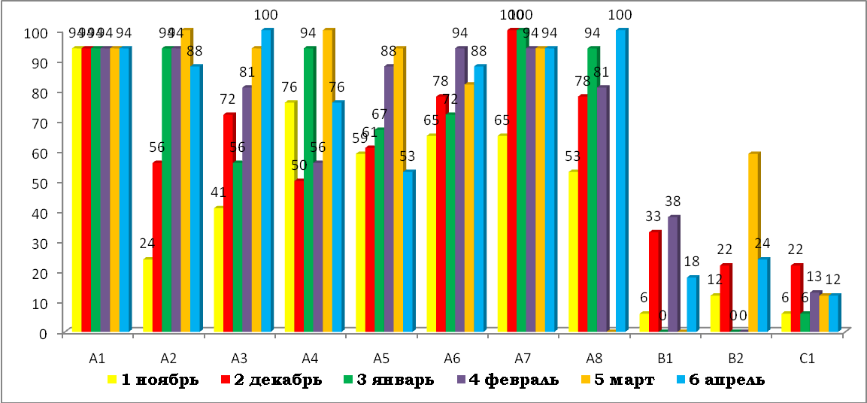

Работа с успевающими учащимися

В период с 01.09.2008 года по 01.05.2009 год, мною проведены 69 дополнительных из них 34 индивидуальных работ с успевающими учениками, в результате на начало учебного года по диагностическим работам оценки 4-5 (четыре-пять) имели 6% учеников в ноябре, 23% учеников в декабре, 6% учеников в январе, 32% учеников в феврале, 24% в марте и 18% в апреле. Трудности испытываемые учениками при решении того или иного задания, анализируются, исправляются и закрепляются в решении самостоятельных разноуровневых заданий. (приложение 3)
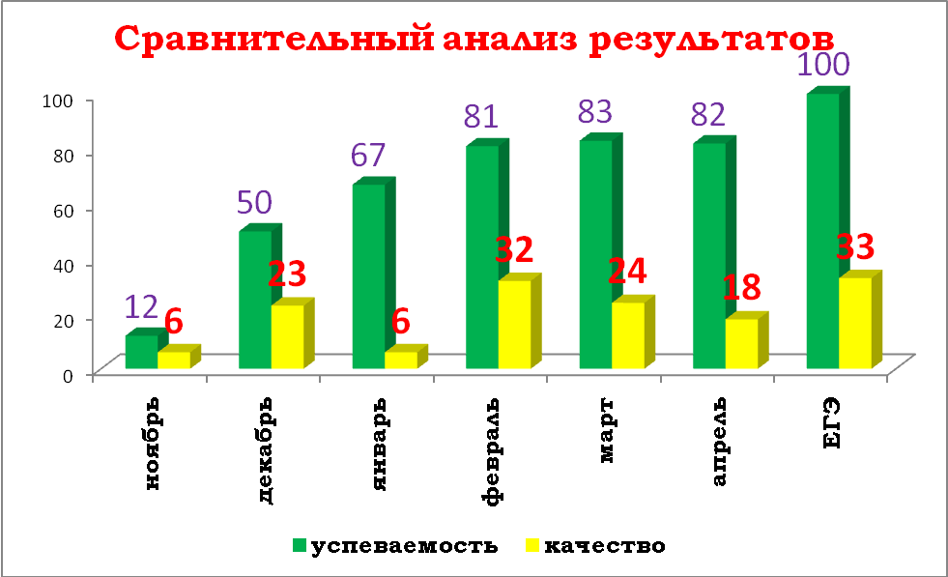
Обобщение и контроль знаний

При работе контроль учебной деятельности направляю на выявление динамики приобретения знаний, развития умений и навыков.
Первый вариант – ученик сам выбирает уровень и выполняет задания этого уровня в течение отведённого на выполнение работы времени.
Второй вариант – ученик выбирает и выполняет те задания, с которыми может справиться. При этом он самостоятельно определяет последовательность их выполнения.
Третий вариант – ученику предлагается задание, которое содержит несколько уровней мыслительной деятельности. Он самостоятельно выбирает уровень мыслительной деятельности, на котором будет выполнять задание и демонстрирует необходимые для данной работы умения и навыки.
При задании на дом указываю не только тему, но и объём заданий, которые часто носят дифференцированный характер и ученику, как и в ходе урока, предоставляю право выбора уровня, вида и формы изучения учебного материала, при этом показываю слабым учащимся посильность поставленной учебной задачи.(приложение4)

Преимущества описанного опыта

Описанный опыт имеет ряд преимуществ:
- данная методика не имеет строгих условностей и позволяет учителю импровизировать, разнообразить формы работы на уроке;
- позволяет обучать детей в соответствии с их индивидуальными способностями и возможностями;
- создает возможность для самовыражения и самоутверждения личности;
- помогает учителю выйти из условных рамок урока и организовать учебный процесс более творчески.
(приложение 5)
Заключение
Личностно ориентированный подход в обучении – это важнейший принцип воспитания и обучения. Основополагающим элементом этого подхода является действенное внимание к каждому ученику, его индивидуальности, предполагает сочетание фронтальных, групповых и индивидуальных заданий направленных на повышение качества и развития каждого ученика.
При реализации подхода успешно развивается познавательная активность, интеллектуальная деятельность каждого ученика с учётом его возможностей и способностей. Но успех обучения возможен тогда, когда изучены потребности, интересы, уровень подготовки, умственные возможности и познавательные особенности ученика, а также созданы оптимальные условия для овладения ЗУН, развития способностей.

Библиографический список.

- Алексеев Н.А. Личностно ориентированное обучение: вопросы теории и практики. Тюмень, 1997.
- Зеер Э.Ф., Психология профессионального образования, Екатеринбург, 2000.
- Селевко Г.К. Современные образовательные технологии., М., Народное образование,1998.

- Якиманская И. С. Личностно-ориетированное обучение в современной школе. М., 1996

